美食论坛系统
数据库设计文档

2153069 刘 潇
2053932 雷 翔
2150236 葛辰铭
2151030 李金昊
2151760 郭子瑜
2151780 袁皓玥
2151133 孙韩雅
2152964 林 颖
2153305 王佳蔚
2154306 李泽凯

目 录
1. 美食论坛系统数据需求 1
1.1 账号登录/注册功能 2
1.2 编辑/浏览个人信息 2
1.3 用户更改页面主题风格 2
1.4 用户进行个人专业认证 2
1.5 内容分板块展示 2
1.6 编辑/浏览个人收藏夹 3
1.7 编辑/查看关注列表 3
1.8 发布帖子 3
1.9 查看/浏览帖子 3
1.10 管理个人发帖 3
1.11 点赞、收藏帖子 3
1.12 分享帖子 3
1.13 获取积分提升用户等级 4
1.14 举报帖子/留言 4
1.15 发表留言 4
1.16 搜索用户、帖子 4
1.17 查看搜索历史 4
1.18 管理员审核/通过普通用户提交的专业厨师认证申请 4
1.19 管理员审核帖子/留言 4
1.20 管理员删除帖子/留言 4
1.21 管理员发布系统信息 5
1.22 管理员发布公告 5
1.23 管理员置顶某一板块内帖子 5
1.24 组织结构 5
2. 概念设计 6
2.1 总体E-R图 6
2.1.1 实体及其属性的介绍 6
2.1.2 实体间联系的介绍 7
2.1.3 总体E-R图 9
2.2 模块E-R图 9
2.2.1 用户间关系模块E-R图 9
2.2.2 发布帖子模块E-R图 9
2.2.3 帖子标签模块E-R图 10
2.2.4 用户收藏帖子模块E-R图 10
2.2.5 用户点赞帖子模块E-R图 11
2.2.6 用户浏览帖子E-R图 11
2.2.7 用户分享链接E-R图 12
2.2.8 用户搜索模块E-R图 12
2.2.9 帖子/留言举报处理模块E-R图 13
2.2.10 留言发表模块E-R图 14
2.2.11 用户专业认证模块E-R图 14
2.2.12 管理员发布公告模块E-R图 15
3. 逻辑设计 16
3.1 表的设计 16
3.1.1 用户表 17
3.1.2 关注表 18
3.1.3 帖子表 18
3.1.4 Tag表 18
3.1.5 收藏表 18
3.1.6 点赞表 18
3.1.7 帖子浏览表 19
3.1.8 帖子分享表 19
3.1.9 搜索历史表 19
3.1.10 举报信息表 19
3.1.11 举报审核表 20
3.1.12 删除处理表 20
3.1.13 管理员账号表 20
3.1.14 留言信息表 20
3.1.15 专业认证申请表 21
3.1.16 公告表 21
3.1.17 通知表 21
3.1.18 签到表 21
3.1.19 个人积分表 22
3.2 数据库关系图 22
附录A. 图表索引 23

美食论坛系统数据需求
- 数据流1：普通用户信息
来源：注册账号、编辑用户信息。
去向：录入系统、用户表。
组成：用户ID、用户名、用户密码、用户头像、用户专业认证（专业厨师和普通用户）、个性签名、邮箱、手机号、粉丝数、个人界面主题ID、用户等级。
- 数据流2：帖子信息
来源：上传帖子图文。
去向：录入系统、用户所发表的帖子表。
组成：帖子ID、帖子tag、帖子标题、帖子内容、浏览量、点赞量、收藏量、图片ID、作者用户ID。
- 数据流3：收藏夹信息
来源：编辑收藏夹。
去向：录入系统、收藏夹表。
组成：收藏夹ID、收藏夹名称、用户ID。
- 数据流4：Tag分栏信息
来源：上传帖子、编辑帖子。
去向：录入系统、Tag表。
组成：Tag的ID、Tag名、Tag类型的标识符。
- 数据流5：留言板信息
来源：发表帖子留言。
去向：录入系统、留言表。
组成：留言ID、留言内容、发表留言用户ID、帖子ID、留言发表时间。
- 数据流6：签到信息
来源：每日登录签到。
去向：录入系统、签到信息表。
组成：用户ID、签到时间、签到状态。
- 数据流7：积分信息
来源：每日登录签到、发帖。
去向：录入系统、积分信息表。
组成：用户ID、累计积分。
- 数据流8：审核信息
来源：通过已设置好的关键词审核排查帖子信息。
去向：录入系统、审核关键词表。
组成：关键词ID、关键词内容。
- 数据流9：举报信息
来源：用户举报帖子、留言。
去向：录入系统、举报表。
组成：举报信息ID、帖子ID、留言ID、被举报人ID、举报人ID、举报类型、处理结果。

- 数据流10：管理员信息
来源：注册账号、编辑用户信息。
去向：录入系统、管理员表。
组成：管理员ID、管理员姓名、账户密码。

账号登录/注册功能
用户注册账号，在注册时须选择两种形式：普通用户或管理员。如果选择注册形式为管理员，需要进行认证。在登录注册界面用户可以选择进行账号注册、登录、注销。用户在注册账号时，需要填写一个不与其他用户重复的用户名，并自定密码。注册成功后跳转到个人信息更改页面进行个人资料的完善。用户在登录账号时，输入用户名和密码，检验通过后登录。用户若要注销账号，输入用户名和密码，检验通过并确认后可进行账号注销。
所需数据：用户ID，用户名，用户密码，用户头像，用户个人信息(邮箱、手机号)，个性签名

编辑/浏览个人信息
用户登录账号后，可在个人主页选择进行个人信息的浏览和编辑。也可在他人主页浏览他人公开的个人信息。
所需数据：用户ID，用户名，用户密码，用户头像，用户个人信息(邮箱、手机号)，粉丝数，个性签名。

用户更改页面主题风格
用户登录账号后，可在个人主页根据个人偏好选择颜色主题。
所需数据：用户ID，个人界面主题ID。

用户进行个人专业认证
用户登录账号后，可在个人主页选择进行专业厨师认证申请提交。
所需数据：用户ID，用户名，用户个人信息(邮箱、手机号)，用户专业认证资料。

内容分板块展示
根据tag分板块展示不同种类的美⻝，⽐如甜点、中餐、西餐等（板块展示在首页+顶部导航栏）。
所需数据：帖子tag，帖子ID

编辑/浏览个人收藏夹
用户登录账号后，可在个人主页选择进行收藏夹的浏览和编辑，选择将帖子加入收藏夹或者将帖子从收藏夹中移除。
所需数据：用户ID，帖子ID，收藏夹ID，收藏夹名

编辑/查看关注列表
用户可在个人主页选择查看或编辑关注列表。
所需数据：用户ID，被关注用户ID，用户名，用户头像

发布帖子
用户可以选择发布美食相关帖子，上传时需要添加帖子标题、内容以及美食Tag，可以选择是否添加图片。
所需数据：帖子ID、帖子tag、帖子标题、图片ID、作者用户ID。

查看/浏览帖子
用户可以查看论坛内已发布的帖子。
所需数据：帖子ID、帖子tag、帖子标题、浏览量、点赞量、收藏量、分享量、图片ID、作者用户ID。

管理个人发帖
用户可以修改、删除自己在网站上发布的帖子/帖子相关信息。
所需数据：帖子ID、帖子tag、帖子标题、图片ID、作者用户ID。

点赞、收藏帖子
用户可对自己喜爱或者需要标记的帖子进行点赞、收藏，也是对作者进行鼓励的一种方式。
所需数据：视频ID，视频名，用户ID，收藏夹ID，收藏夹名

分享帖子
用户可将帖子通过链接方式进行分享。
所需数据：帖子ID，帖子地址

获取积分提升用户等级
用户可以通过每日登录、发布帖子、浏览量获取积分，提升用户等级。
所需数据：用户ID，签到状态，帖子ID，浏览量，累计积分

举报帖子/留言
用户可对违规帖子/留言进行举报，管理员在接收到举报后会对对应内容重新进行审核、处理。
所需数据：用户ID，帖子ID，留言ID，举报信息ID，举报类型，处理结果

发表留言
用户可在帖子下方的留言板对帖子发表留言以及查看他人留言。
所需数据：用户ID，帖子ID，留言ID，留言发表时间

搜索用户、帖子
用户可在搜索栏对用户、帖子进行搜索，从而进入其他用户的个人主页、帖子详情页。
所需数据：用户ID，用户名，帖子ID，帖子标题

查看搜索历史
查看用户的搜索历史。
所需数据：搜索关键词，搜索目录，用户ID

管理员审核/通过普通用户提交的专业厨师认证申请
管理员对用户所提交的专业认证申请进行审核。
所需数据：用户ID，用户专业认证（厨师认证），用户提交的专业认证资料，审核结果

管理员审核帖子/留言
管理员对用户所举报的帖子/留言进行审核，审核后进行相应处理。
所需数据：用户ID，帖子ID，留言ID，举报信息ID，举报类型，审核结果

管理员删除帖子/留言
管理员在审核举报后，对举报的帖子/留言进行处理，如果违规则删除对应的帖子/留言。
所需数据：用户ID，帖子ID，留言ID，举报信息ID，举报类型，处理结果

管理员发布系统信息
管理员可以给每位用户发送系统信息。
所需数据：用户ID，用户名，动态内容

管理员发布公告
管理员可以发布、修改、删除相关公告。
所需数据：用户ID，公告ID，公告内容，发布时间

管理员置顶某一板块内帖子
管理员可以置顶某⼀板块内的帖⼦
所需数据：帖子ID，帖子tag

组织结构
  - 第一章：数据需求分析部分。对我们设计的美食论坛系统的功能进行具体的描述，并展示各功能对应的数据需求。
  - 第二章：概念设计部分。对我们设计的美食论坛系统进行总体E-R图的设计描述以及各模块E-R图的设计描述，包括实体，属性，相应的联系等。
  - 第三章：逻辑设计部分。对我们设计的美食论坛系统中涉及到的各个表的相关信息，包括字段名，数据类型，长度，和具体存储信息内容描述等进行详细说明。
附录A：本文档的图表索引。

概念设计
在该环节中，以分析需求的结果为依据，建立了概念模型即E-R图，包括了总体的E-R图和各个模块的E-R图，同时对实体及其属性和实体间的联系进行介绍

总体E-R图

实体及其属性的介绍
- <entity>用户账号
用来记录用户的账号以及个人信息，同时记录用户在使用期间所产生的动态信息，如个性签名、粉丝数、专业认证。属性包括：用户ID，用户名，密码，头像，专业认证，个性签名，邮箱，手机号，粉丝数，个人界面主题ID。主码为：用户ID。
- <entity>管理员账号
管理员拥有整个系统的最高权限，以达到对系统进行管理的目的。属性包括：管理员ID，管理员姓名，管理员邮箱，管理员手机号，管理员用户名，密码。主码为：管理员ID。
- <entity>帖子
用来记录所有用户上传的所有帖子的信息，用户在上传帖子时新增一条记录，同时记录帖子在发布之后所产生的动态信息，如浏览量，收藏量，点赞量等。属性包括：帖子ID，帖子tag、帖子标题，帖子内容，作者ID，图片。主码为：帖子ID。
- <entity>Tag（标签）
用来记录所有与帖子有关的Tag的信息，用户在上传帖子时根据帖子内容填写Tag，则帖子会被分配到相应的专栏。属性包括：TagID，Tag名字。主码为：TagID
- <entity>个人积分
用来记录所有用户的个人积分信息，计分可通过签到，发布帖子来获得，获得计分可提升用户等级，提升知名度。属性包括：用户ID，累积计分，用户等级。主码为：用户ID。
- <entity>搜索历史
用来记录所有用户搜索的所有记录，用户每进行一次搜索便新增一条记录，无论搜索成功或失败。属性包括：用户ID，搜索目录。主码为：用户ID。
- <entity>公告栏
用来记录管理员发布的公告信息，公告信息是所有用户可见的，以此来给所有用户传达信息。属性包括：公告ID，公告内容，发布时间。主码为：公告ID。
- <entity>举报信息
用来记录所有用户对其认为违规的帖子和留言的相关信息，以此来传达给管理员，对相关内容进行审核，决定是否处理。属性包括：举报信息ID，帖子ID，留言ID，被举报人ID，举报人ID，举报类型。主码为：举报信息ID。
- <entity>留言板
用来记录所有用户发表的对帖子的留言，用户每进行一次留言，对应帖子便新增一条留言记录，同时记录留言人的部分信息，以及留言时间。属性包括：留言ID，留言内容，留言用户ID，帖子ID，发表时间。主码为：留言ID。

实体间联系的介绍
从E-R图中可以看出，各个实体集之间存在着极为密切的联系，接下来将一一说明：
- 用户与用户的关注关系
用户可关注另一个用户，此时需要记录或更新用户与用户之间的关系，一个用户可以关注多个用户，也可以被多个用户关注。因此该联系集是多对多的。
- 帖子与Tag的食物Tag关系
一个帖子在发布时可由发布者添加多个Tag于其上，此时需要记录或更新帖子与Tag之间的关系，一条帖子可以拥有多个Tag，一个Tag也可以被添加于多个帖子上，考虑到用户可能删除该Tag下的帖子，或暂无帖子被放入Tag，所以可能会有标签下面没有视频。因此该联系集是多对多的。
- 用户、帖子和个人积分的发布关系
用户可以在论坛上发布帖子，并且发帖赚取积分，此时需要记录用户、帖子与个人积分之间的发布关系。一个用户可上传多个帖子，但每个帖子只能被一个用户上传；一个用户只能有一个个人积分，并且一个个人积分只能属于一个用户。因此该联系集中用户和帖子是一对多的，用户和个人积分是一对一的，且帖子全部参与该联系集。
- 用户和个人积分的签到关系
用户可以通过签到赚取积分，此时需要记录用户与个人积分之间的签到关系。一个用户只能获得一次签到积分，并且一个签到积分只能对应一个用户。因此该联系集中用户和个人积分是一对一的，同时该关系包含属性：签到状态。
- 用户与搜索历史的搜索关系
用户在搜索时，需要记录用户和搜索历史的搜索关系。一个用户只能有一个搜索历史表，并且一个搜索历史只能存在于一个用户。因此该联系集是一对一的。
- 用户与帖子的浏览关系
用户在浏览帖子时，需要记录用户和帖子的历史记录关系。一个帖子可被多个用户浏览，一个用户可以浏览多个帖子。因此该联系集是多对多的，同时该关系包含属性：浏览量。
- 用户与帖子的点赞关系
用户在对帖子进行点赞时，需要更新帖子的点赞量，同时记录用户和帖子的点赞关系。一个用户可对多个帖子进行点赞，同时一个帖子可被多个用户点赞。因此该联系集是多对多的，同时该关系包含属性：点赞量。
- 用户与帖子的收藏关系
用户在对帖子进行收藏时，需要更新帖子的收藏量，同时记录用户和帖子的收藏关系。一个用户可对多个帖子进行收藏，同时一个帖子可被多个用户收藏。因此该联系集是多对多的，同时该关系包含属性：收藏量。
- 用户与帖子的分享关系
用户可以分享看到的帖子，因此需要记录用户和帖子的分享关系。一个用户可对多个帖子进行分享，同时一个帖子可被多个用户分享。因此该联系集是多对多的，同时该关系包含属性：帖子链接。
- 留言、帖子与举报信息的举报关系
留言或帖子被举报后，需要记录其与举报信息的举报关系。一个留言或帖子可以被多条举报信息举报，但一条举报信息只能举报一个留言或帖子。因此该联系集中，留言或帖子和举报信息是一对多的，同时该关系包含属性：举报原因。
- 帖子与留言的留言关系
帖子下一条留言被发表时，需要记录帖子和留言的留言关系。一个帖子可以有多个留言，然而每个留言只能存在于一个帖子。因此该联系集是一对多的，而且留言全部参与到该关系中。
- 帖子、留言与管理员的删除处理关系
被举报的留言或帖子在管理员审核，决定进行删除后，需要记录其与管理员的删除处理关系。一个留言或帖子只能被一个管理员删除处理，但一个管理员能删除处理多个帖子或留言。因此该联系集中，留言或帖子和管理员是多对一的，同时该关系包含属性：举报原因。
- 帖子与管理员的置顶关系
板块下的帖子可以被管理员选择置顶，需要记录帖子与管理员的置顶关系。一个帖子可以被多个管理员置顶，并且一个管理员能置顶多个帖子。因此该联系集中，帖子和管理员是多对多的。
- 举报信息与管理员的审核关系
举报信息要经过管理员审核，需要记录举报信息与管理员的审核关系。一条举报信息只能被一个管理员审核，但一个管理员能审核多条举报信息。因此该联系集是多对一的，且所有举报信息全部参与该联系集。
- 用户与管理员的发布通知关系
管理员可以给用户发布通知，需要记录用户与管理员的发布通知关系。一名用户可以被多个管理员发布通知消息，并且一个管理员可以给多个用户发布通知消息。因此该联系集是多对多的，同时该关系包含属性：时间和通知内容。
- 管理员与公告栏的发布关系
管理员可以在公告栏发布公告，需要记录管理员与公告栏的发布关系。一位管理员可以发布多条公告，但是每条公告只能被一个管理员发布。因此该联系集是一对多的。
- 用户与管理员的专业认证申请关系
用户提交个人专业认证的申请给管理员审核，需要记录用户与管理员的专业认证申请关系。一名用户的申请给一个管理员审核，一个管理员可以审核多个用户的申请。因此该联系集是一对多的，同时该关系包含属性：专业认证资料。

总体E-R图
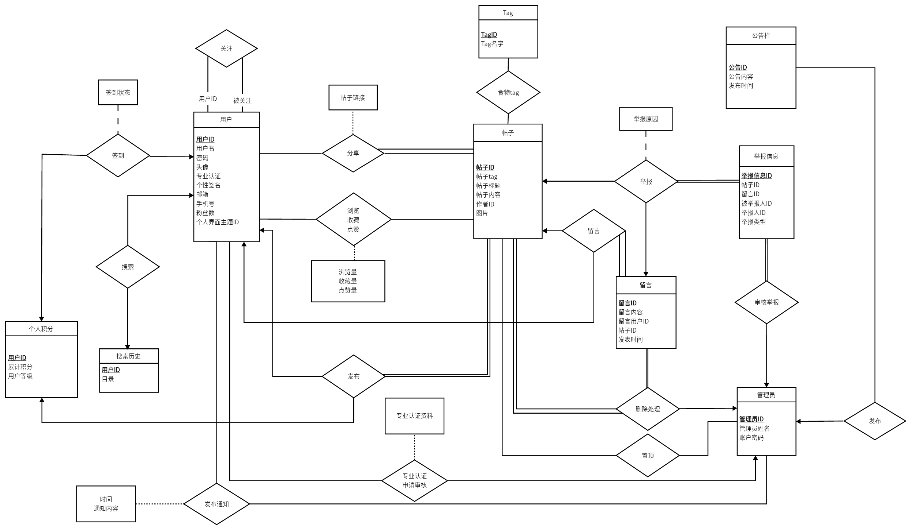
图 2-1 总体E-R图

模块E-R图

用户间关系模块E-R图
用户间关系：关注，关系是多对多的，该种关系的E-R图如下
- 关注：
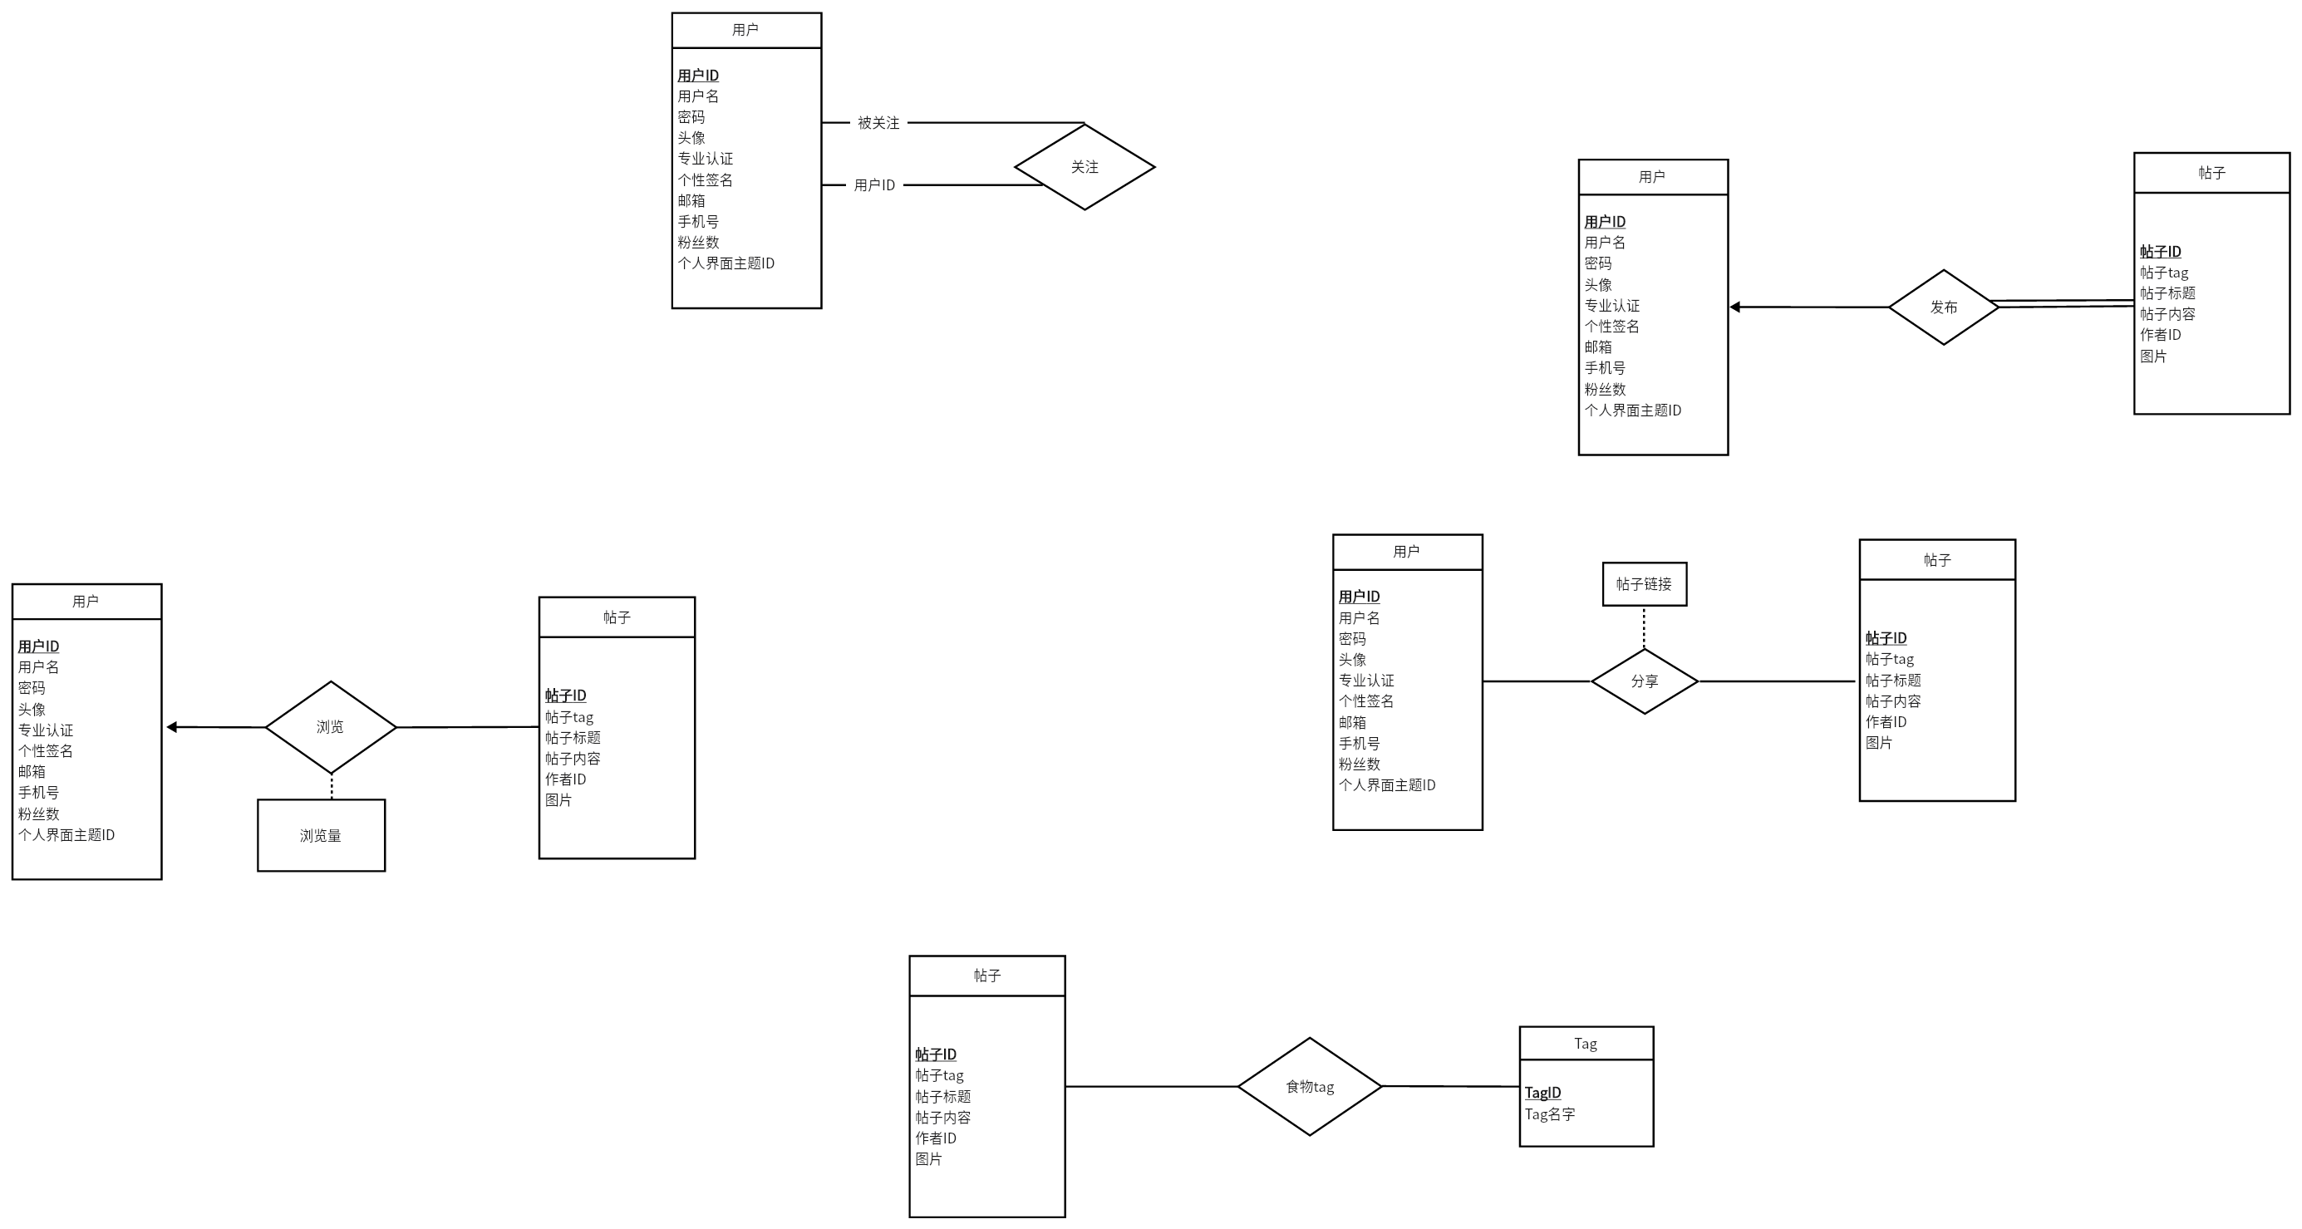
图 2-2 用户间关系模块E-R图

发布帖子模块E-R图
所有的帖子都是被用户发布，所以是全部参与，而一个帖子不会由多个用户共同发布，所以是一对多的关系。
- 发布动态：
图 2-3 发布动态模块E-R图

帖子标签模块E-R图
一个帖子可以拥有多个标签，一个标签也可以对应很多帖子，所以是多对多的关系
图 2-4 视频标签模块E-R图

用户收藏帖子模块E-R图
一个用户可以收藏多个帖子，一个帖子也可以被多个用户收藏，所以是多对多的关系，且联系集包含属性：收藏量
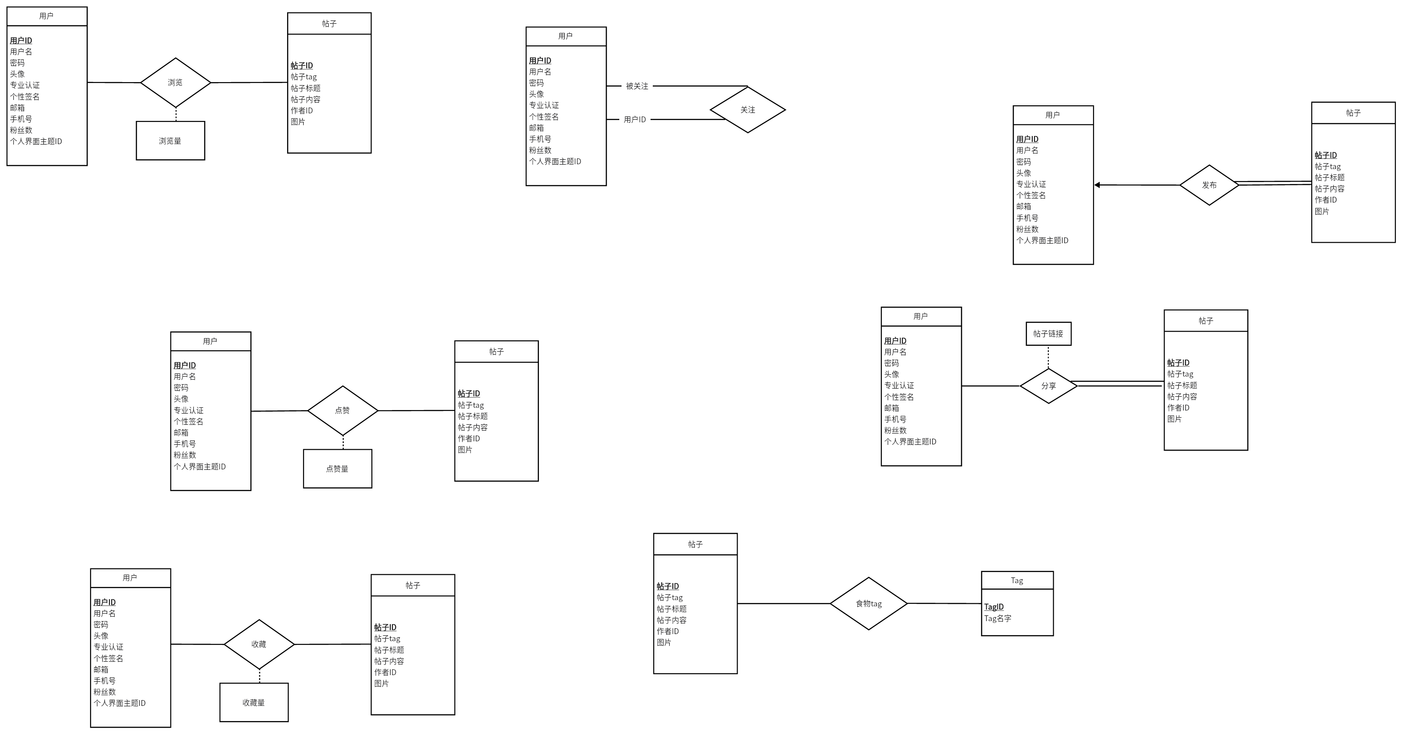
图 2-5 用户收藏视频模块E-R图

用户点赞帖子模块E-R图
一个用户可以点赞多个帖子，一个帖子也可以被多个用户点赞，所以是多对多的关系，且联系集包含了属性：点赞量。
图 2-6 用户点赞帖子模块E-R图

用户浏览帖子E-R图
一个用户可以浏览多个帖子，一个帖子也可以被多个用户浏览，所以是多对多的关系，且联系集包含了属性：浏览量。
图 2-7 用户浏览帖子模块E-R图

用户分享链接E-R图
一个用户可以分享多个帖子，一个帖子可以被多个用户分享，且被分享帖子是全部参与
图 2-8 用户分享链接模块E-R图

用户搜索模块E-R图
一个搜索历史只对应一个用户，一个用户有多条搜索记录，且搜索记录是全部参与
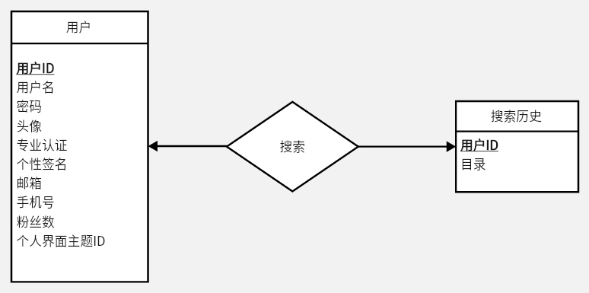
图 2-9 用户搜索模块E-R图

帖子/留言举报处理模块E-R图
一个帖子/留言可能被多次举报，一个举报信息对应一条帖子/留言，且举报事件只会由一个管理员来处理，且一个管理员可以处理多个举报事件，所以帖子和举报信息是一对多的，管理员和举报事件是一对多的。
- 帖子/留言举报处理：
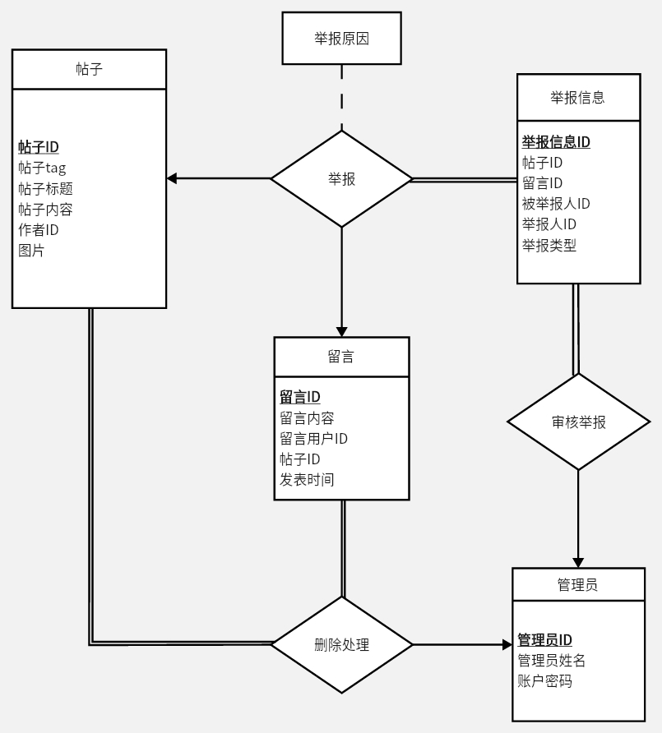
图 2-10 帖子/留言举报处理模块E-R图

留言发表模块E-R图
所有的留言都是被用户发表，所以是全部参与，而一条留言不会由多个用户共同发布，所以是一对多
- 留言：
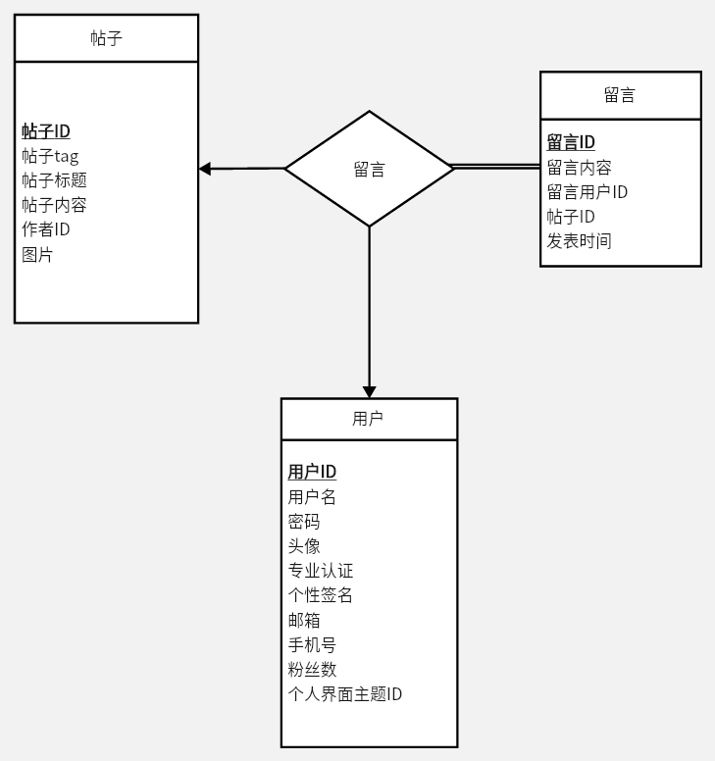
图 2-11 留言发表模块E-R图

用户专业认证模块E-R图
一个用户可以给一个管理员发送专业认证申请，一条管理员可以审核多个专业认证申请，所以是一对多的关系。
- 专业认证：
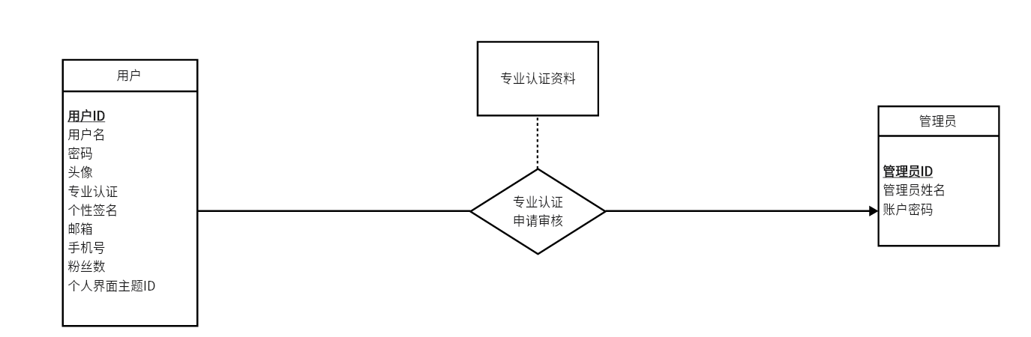
图 2-12 用户管理员专业认证模块E-R图

管理员发布公告模块E-R图
一个管理员可以发布多条公告，一条公告只能是一个管理员发布，所以是一对多的关系。
- 发布公告：
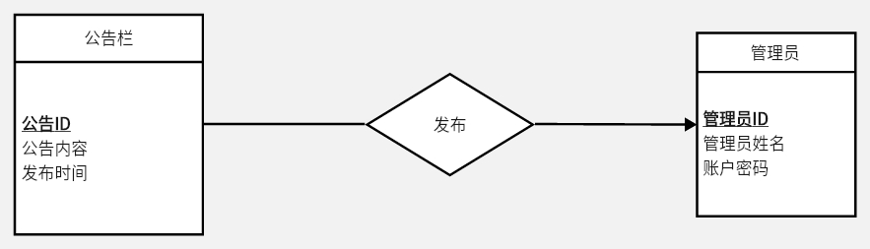
图 2-13 管理员发布公告模块E-R图

逻辑设计
- E-R图向关系模型的转换
关系模型的逻辑结构是一组关系模式的集合。E-R图则是由实体，实体的属性和实体间的联系三个要素组成。所以将E-R图转换为关系模型实际上就是要将实体，实体的属性和实体间的联系转换为关系模式。
- 转换原则如下
- 实体类型的转换：一个实体集转换成一个关系模式。实体的属性就是关系的属性，实体的码就是关系的码。
- 联系类型的转换，根据不同的情况做不同的处理：
- 一个一对一的联系可以转换为一个独立的关系模式，也可以与任意一端对应的关系模式合并。如果转换为一个独立的关系模式，则与该联系相连的各实体的码以及联系本身的属性均转换为关系的属性，每个实体的码均是该关系的候选码。如果与某一端实体对应的关系模式合并，则需要在该关系模式的属性中加入另一个关系模式的码和联系本身的属性。
- 一个一对多的联系可以转换为一个独立的关系模式，也可以与N端对应的关系模式合并。如果转换为一个独立的关系模式，则与该联系相连的各实体的码以及联系本身的属性均转换为关系的属性，而关系的码为N端实体的码。
- 一个多对多联系转换为一个关系模式。与该联系相连的各实体的码为各实体码的组合。
- 三个或三个以上实体间的一个多元联系可以转换成一个关系模式。与该多元联系相连的各实体的码以及联系本身的属性均转换为关系的属性，而关系的码为各实体码的组合。
- 具有相同码的关系模式可合并。

表的设计
- 用户：记录用户的ID、用户名、密码、头像、专业认证、个性签名、邮箱、手机号、粉丝数、个人界面主题ID等属性
- 关注：记录用户及其关注的用户
- 帖子：记录帖子的ID、tag、标题、内容、作者ID、图片等信息
- Tag：记录Tag的ID和Tag名
- 收藏：记录用户收藏的帖子和帖子收藏量
- 点赞：记录用户点赞的帖子和帖子点赞量
- 浏览：记录用户浏览的帖子和帖子浏览量
- 分享：记录用户分享的帖子和帖子的链接
- 搜索历史：记录用户搜索的帖子相关信息
- 举报信息：记录用户举报的相关信息，如：举报的对象、举报原因、举报类型、举报人ID、被举报人ID等
- 审核举报：记录举报信息ID和审核的管理员ID
- 删除处理：记录管理员ID和删除的内容ID
- 管理员账号：记录管理员的ID、用户名、密码、绑定手机号码、绑定邮箱、性别、头像属性
- 留言信息：记录留言的ID、留言用户ID、留言帖子ID、留言发布时间、留言内容、留言是否被删除的情况等属性
- 专业认证申请：记录专业认证申请的用户ID、提交申请的时间、申请理由、申请证明材料、申请是否通过等属性
- 公告：记录公告ID、公告发布的时间、公告内容、发布公告的管理员ID、公告是否被置顶等属性
- 通知：记录通知ID、通知发布的时间、发布通知的管理员ID、通知要告知的用户的ID、通知内容等属性
- 签到：记录用户签到状态、累计签到天数等属性
- 个人积分：记录用户累计积分、用户等级等属性

用户表
表 3-1 用户表
字段名 | 数据类型 | 长度 | 说明 | 备注
User_ID | number | 20 | 用户ID | PK
UserName | varchar | 20 | 用户名 | 用户名，最长20个字符
Password | varchar | 20 | 密码 | 密码(明文)，最长20个字符
Avatar | varchar | 256 | 头像 | 头像，存储文件路径
Professional | varchar | 20 | 专业认证 | 专业认证名称，最长20个字符
Signature | varchar | 40 | 个性签名
Email | varchar | 40 | 邮箱 | 用户邮箱，可用于登录
Tel | varchar | 11 | 手机号 | 用户手机号，可用于登录
Follower_Num | number | 8 | 粉丝数
Theme_ID | number | 20 | 个人界面主题ID

关注表
表 3-2 关注表
字段名 | 数据类型 | 长度 | 说明 | 备注
User_ID | number | 20 | 用户ID | PK，FK，参照用户表的User_ID
Follow_UserID | number | 20 | 被关注的用户ID | PK，FK，参照用户表的User_ID

帖子表
表 3-3 帖子表
字段名 | 数据类型 | 长度 | 说明 | 备注
Post_ID | number | 20 | 帖子ID | PK
Tag | varchar | 20 | 帖子tag
Title | varchar | 20 | 帖子标题
Content | varchar | 1000 | 帖子内容
Author_ID | number | 20 | 作者ID | FK，参照用户表的User_ID
Picture | varchar | 256 | 图片 | 图片，存储文件路径

Tag表
表 3-4 Tag表
字段名 | 数据类型 | 长度 | 说明 | 备注
Tag_ID | number | 20 | TagID | PK
TagName | varchar | 20 | Tag名字

收藏表
表 3-5 收藏表
字段名 | 数据类型 | 长度 | 说明 | 备注
User_ID | number | 20 | 用户ID | PK，FK，参照用户表的User_ID
Post_ID | number | 20 | 帖子ID | PK，FK，参照帖子表的Post_ID
Favourite_Num | number | 8 | 收藏量

点赞表
表 3-6 点赞表
字段名 | 数据类型 | 长度 | 说明 | 备注
User_ID | number | 20 | 用户ID | PK，FK，参照用户表的User_ID
Post_ID | number | 20 | 帖子ID | PK，FK，参照帖子表的Post_ID
Like_Num | number | 8 | 点赞量

帖子浏览表
表 3-7 帖子浏览表
字段名 | 数据类型 | 长度 | 说明 | 备注
User_ID | number | 20 | 用户ID | PK,FK,参照用户表User_ID
Post_ID | number | 20 | 帖子ID | PK,FK,参照帖子表Post_ID
Views | number | 10 | 浏览量

帖子分享表
表 3-8 帖子分享表
字段名 | 数据类型 | 长度 | 说明 | 备注
User_ID | number | 20 | 用户ID | PK,FK,参照用户表User_ID
Post_ID | number | 20 | 帖子ID | PK,FK,参照帖子表Post_ID
ShareLink | varchar | 200 | 帖子链接

搜索历史表
表 3-9 搜索历史表
字段名 | 数据类型 | 长度 | 说明 | 备注
User_ID | number | 20 | 用户ID | PK,FK,参照用户表User_ID
Content | varchar | 20 | 目录

举报信息表
表 3-10 举报信息表
字段名 | 数据类型 | 长度 | 说明 | 备注
PostReport_ID | number | 20 | 举报信息ID | PK
Msg_ID | number | 20 | 留言ID | PK,FK,参照留言表Msg_ID
Post_ID | number | 20 | 帖子ID | PK,FK,参照帖子表Post_ID
Reason | varchar | 500 | 举报原因
Informant_ID | number | 20 | 举报人ID | FK,参照用户表User_ID
TheInformant_ID | number | 20 | 被举报人ID | FK,参照用户表User_ID
Type | varchar | 20 | 举报类型

举报审核表
表 3-11 举报审核表
字段名 | 数据类型 | 长度 | 说明 | 备注
PostReport_ID | number | 20 | 举报信息ID | PK,FK,参照举报信息表PostReport_ID
Administrator_ID | number | 20 | 管理员ID | PK,FK,参照管理员表Admin_ID

删除处理表
表 3-12 删除处理表
字段名 | 数据类型 | 长度 | 说明 | 备注
Admin_ID | number | 20 | 管理员ID | PK,FK,参照管理员表Admin_ID
Post_ID | number | 20 | 帖子ID | PK,FK,参照用户表User_ID
Msg_ID | number | 20 | 留言ID | PK,FK,参照留言表Msg_ID

管理员账号表
表 3-13 管理员账号表
字段名 | 数据类型 | 长度 | 说明 | 备注
Admin_ID | number | 20 | 管理员ID | PK
Admin_Name | varchar | 16 | 管理员用户名
Tel | varchar | 11 | 管理员手机号 | 管理员手机号，可用于登陆或找回密码
Email | varchar | 30 | 管理员邮箱 | 管理员邮箱，可用于登陆或找回密码
Password | varchar | 20 | 管理员密码 | 管理员账号的密码，最长20位
Gender | varchar | 1 | 管理员性别
Avatar | varchar | 256 | 管理员头像

留言信息表
表 3-14 留言信息表
字段名 | 数据类型 | 长度 | 说明 | 备注
Msg_ID | number | 20 | 留言ID | PK
User_ID | number | 20 | 留言用户的ID | FK，非空
Post_ID | number | 20 | 留言帖子的ID | FK，非空
Release_Time | date |  | 发布时间 | 非空
Content | varchar | 5000 | 留言内容 | 非空
Is_Banned | boolean |  | 留言是否被删除 | 非空

专业认证申请表
表 3-15 专业认证申请表
字段名 | 数据类型 | 长度 | 说明 | 备注
User_ID | number | 20 | 申请用户的ID | PK，FK
Apply_Time | date |  | 提交申请的时间 | 非空
Illustrate | varchar | 500 | 申请理由（文字）
Evidence | varchar | 256 | 申请证明材料
Is_Accepted | boolean |  | 申请是否通过 | 非空

公告表
表 3-16 公告表
字段名 | 数据类型 | 长度 | 说明 | 备注
Announcement_ID | number | 20 | 公告ID | PK
Announcement_Time | date |  | 公告发布的时间 | 非空
Announcement_Content | varchar | 500 | 公告内容 | 非空
Admin_ID | number | 20 | 发布公告的管理员的ID | FK，非空
Is_Top | boolean |  | 公告是否被置顶 | 非空

通知表
表 3-17 通知表
字段名 | 数据类型 | 长度 | 说明 | 备注
Notice_ID | number | 20 | 通知ID | PK
Notice_Time | date |  | 通知发布的时间 | 非空
Admin_ID | number | 20 | 发布通知的管理员的ID | FK，非空
User_ID | number | 20 | 通知要告知的用户的ID | FK，非空
Notice_Content | varchar | 500 | 通知的内容 | 非空

签到表
表 3-18 签到表
字段名 | 数据类型 | 长度 | 说明 | 备注
User_ID | number | 20 | 用户ID | PK，FK
Signin_Status | boolean |  | 签到状态 | 非空
Signin_Number | number | 5 | 累计签到天数 | 非空

个人积分表
表 3-19 个人积分表
字段名 | 数据类型 | 长度 | 说明 | 备注
User_ID | number | 20 | 用户ID | PK，FK
Points | number | 8 | 用户累计积分 | 非空
Level | number | 4 | 用户等级 | 非空

数据库关系图
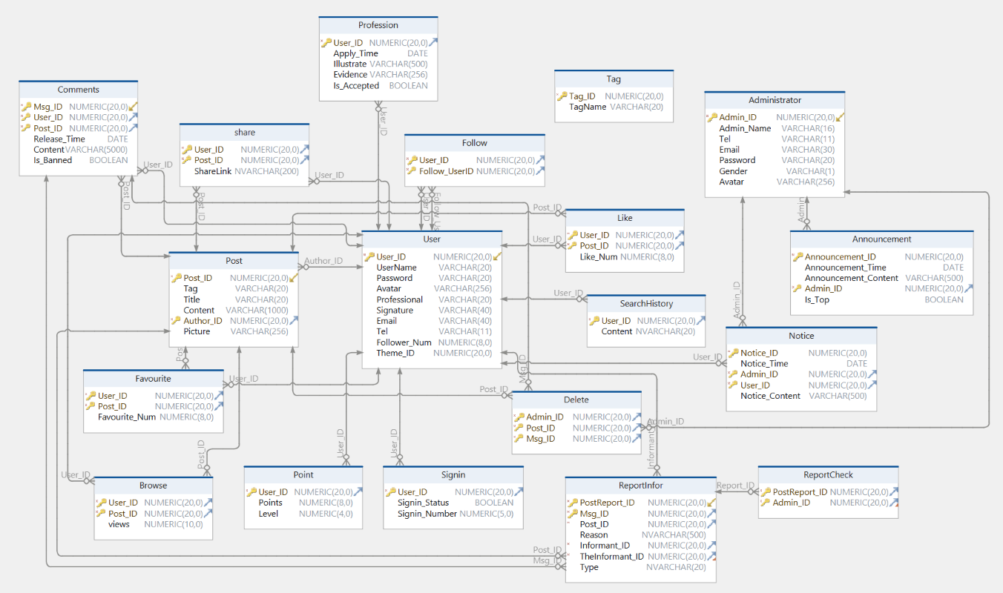
图 3-1 数据库关系图

- 图表索引
图 2-1 总体E-R图 9
图 2-2 用户间关系模块E-R图 9
图 2-3 发布动态模块E-R图 10
图 2-4 视频标签模块E-R图 10
图 2-5 用户收藏视频模块E-R图 11
图 2-6 用户点赞帖子模块E-R图 11
图 2-7 用户浏览帖子模块E-R图 12
图 2-8 用户分享链接模块E-R图 12
图 2-9 用户搜索模块E-R图 13
图 2-10 帖子/留言举报处理模块E-R图 13
图 2-11 留言发表模块E-R图 14
图 2-12 用户管理员专业认证模块E-R图 14
图 2-13 管理员发布公告模块E-R图 15

表 3-1 用户表 17
表 3-2 关注表 18
表 3-3 帖子表 18
表 3-4 Tag表 18
表 3-5 收藏表 18
表 3-6 点赞表 18
表 3-7 帖子浏览表 19
表 3-8 帖子分享表 19
表 3-9 搜索历史表 19
表 3-10 举报信息表 19
表 3-11 举报审核表 20
表 3-12 删除处理表 20
表 3-13 管理员账号表 20
表 3-14 留言信息表 20
表 3-15 专业认证申请表 21
表 3-16 公告表 21
表 3-17 通知表 21
表 3-18 签到表 21
表 3-19 个人积分表 22
图 3-1 数据库关系图 22

